DEEL 1 RUWBOUW

LOT 18 GEVELAFWERKINGEN

18.90.--. HULPSTUKKEN EN DIVERSE ELEMENTEN VOOR GEVELWERKEN

18.93.00. MUURAFDEKELEMENTEN [zie ook onder 17.69.00.]

18.93.20.¦4--. Gevelafwerkingen, muurkappen / voorgevormd, metalen / alg. 13-11-12
(41) Hh

.10. OMVANG

.12. De werken omvatten:

- De controle opmeting van de juiste afmetingen tijdens of na #uitvoering van de ruwbouw #... #ten einde de detailtekeningen te toetsen aan de uitgevoerde werken

- De voorbereiding van de opleg- en bevestigingvlakken, het eventueel regelen van alle afschuiningen, …

- De voorziening van de nodige hellingen.

- Het stellen en eigenlijke plaatsen van het muurafdeksysteem.

.13. Tevens in deze post inbegrepen:
- Alle nodige onderdelen en hulpstukken zoals vereiste hoeken, bevestiging-, verbinding- en dichtingmiddelen, bevestigingelementen, …

- Het schoonmaken voor de voorlopige oplevering.
#- ...

.14. Niet in deze post inbegrepen:

- De plaatsing en het wegnemen van stellingen, ... nodig bij de uitvoering en het plaatsen van de muurafdekprofielen.

#- De voorlopige bescherming tegen bevuiling d.m.v. een beschermfolie.

#- Het opvoegen en waar nodig opkitten met een aangepaste elastische gevelkit. [zie onder 44.21]
#- ...

.15. Toepassing:
Het esthetische en waterdicht afdekken van #uitstekende# en #vrijstaande muuropstanden#.
...

18.93.20.¦43-. Gevelafwerkingen, muurkappen / voorgevormd, aluminium 13-11-12 ROVAL
(41) Hh4

Roval C - Muurafdeksysteem in aluminium, vlakke uitvoering met één haakse zetting en één schuine zetting

.20. MEETCODE

.21. Aard van de overeenkomst:

.21.20. Pro Memorie. [PM]
- Opdracht voor werken en levering, inbegrepen in eerste post van dit artikel.

.21.50. Vermoedelijke hoeveelheid. [VH]
- Opdracht voor werken en levering.

.22. Meetwijze:

.22.10. Meeteenheid:

.22.11. Nihil. [1]
● Kenmerken.
● Onderdelen.
● Montagetoebehoren en bevestigingmiddelen.
#● Waterneusrubber.

.22.12. Geometrische eenheden

.22.12.12. Per m. [m]
● Muurafdeksysteem.

.22.16. Statistische eenheden

.22.16.10. Per stuk. [st]
● Afwijkende en speciale stukken,
#● Kopschotten.
#● Aangepaste gelaste hoekstukken.
#● Aangepaste gelaste speciale stukken.

.22.20. Opmetingscode:
Overeenkomstig de specifieke aanduidingen in de meetstaat wordt de meting als volgt opgevat:
- Lopende meter, netto uit te voeren lengte volgens type, nuttige breedte, afmetingen, bevestigingwijze, ...
In de eenheidsprijs zijn begrepen: alle bevestigingmiddelen, ankers, de nodige hulpstukken en verbindingmiddelen zowel tussen de elementen onderling als met de raamelementen en andere bouwdelen.
- Stuks van dezelfde maat of standaardaanduiding.
De netto of gemiddelde lengtes ingenomen door deze delen wordt afgetrokken van de totale hoeveelheid.

.30. MATERIALEN

.32. Kenmerken van de muurafdeksysteem:

.32.10. Beschrijving:
Muurafdekprofielen, onderdelen en bevestigingtoebehoren.

.32.20. Basiskenmerken:

#.32.21. [Roval]
#- Fabrikant: Roval Aluminium BV
#- Handelsmerk: Roval type C

#.32.21. [neutraal]

.32.30. Afwerking:

.32.31. Eisen en basiseigenschappen
- Voorbehandelingen: ontvetten, beitsen en chromateren
- Oppervlaktebehandeling: Volgens meetstaat, zijn beschikbaar :
- brute [niet behandeld]
- blank geanodiseerd volgens de VMRG-kwaliteitseisen en Aanbevelingen voor Aluminium in de Bouw uitgegeven door Aluminium Center Belgium, dan wel de geldende Qualanod voorschriften
- gemoffeld op basis van poedercoating volgens de VMRG-kwaliteitseisen en Aanbevelingen voor Aluminium in de Bouw uitgegeven door Aluminium Center Belgium, dan wel de geldende Qualanod voorschriften
#- Moffellaagdikte: #60 μ [standaard] #...
Pro Memorie:
- Anodiseren: een beperkt aantal kleuren is eveneens mogelijk. Men dient wel rekening te houden met kleurverschillen welke bij het anodiseren van aluminium kunnen optreden.
- Moffelen: de vereiste moffellaagdikte is afhankelijk van de omstandigheden waar toepassing plaatsvindt. Standaard wordt 60 micron gehanteerd. Bij agressieve milieus zoals industriegebieden of aan zee adviseren wij een préanodisatie toe te passen.

.32.40. Beschrijvende kenmerken:

.32.41. Vorm: [profiel]
- Doorsnede profiel: 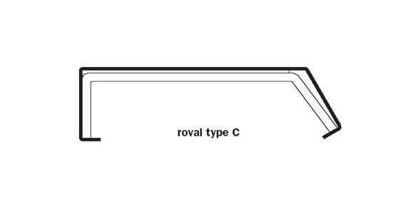

.32.42. Maateigenschappen:

.32.42.10. 1-dimensionale maateigenschappen
- Maat A [hoogte voorzijde]: Volgens meetstaat
- Maat B [profielbreedte]: breedte van de dakrandafwerking + 50 mm
- Maat C [hoogte achterzijde]: Volgens meetstaat
- Profiellengte: Volgens meetstaat
- Bepalen van materiaaldikte: minimaal 1,5 mm bij een profielbreedte tot 160 mm
minimaal 2,0 mm bij een profielbreedte tot 300 mm
minimaal 3,0 mm bij een profielbreedte vanaf 300 mm

.32.44. Waarneming, uitzicht:
- Kleur : Volgens meetstaat, zijn beschikbaar :
- Anodisatie: blank (naturel) uitvoering [standaard]
- Poedercoating: RAL-kleuren.

.32.44.30. Tekstuur:
- Oppervlaktetekstuur: glad

.32.45. Samenstelling:
Muurafdekprofielen; gelaste binnenhoeken, gelaste buitenhoeken, speciale top- en dalhoeken volgens plannen, speciale aansluitingen volgens plannen, dichtgelaste kopschotten, opstaande kopschotten, bevestiging- en dilatatieklangen uitgevoerd met slobgaten en bevestigingsmiddelen.

.32.50. Prestatiekenmerken:

.32.51. ER 1 Mechanische weerstand en stabiliteit:

.32.51.50. Vervormingen:
- Uitzettingscoëfficiënt: 28,8.10⁻⁶/°C
- Lineaire uitzetting bij een temperatuurverschil van 50°C: +/- 1 mm/m

.33. Kenmerken of eigenschappen v/d. basismaterialen:

.33.20. Basiskenmerken:
- Materiaal: aluminium
- Legering [profielen]: AlMgSi 0,5 F22 (=50 ST), kwaliteit EN-AW 6063
- Legering [platen]: AlMg1

.35. Kenmerken van andere componenten:

.35.20. Basiskenmerken:

.35.21. Bevestiging- en dilatatieklangen:
- Type: afwaterende klembeugel die tevens dienst doet als dilatatieverbinding, uitgevoerd met sleufgaten en een voorgemonteerde voegband met gesloten cellen ter voorkoming van inwateren
- Vorm:
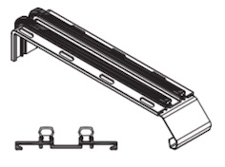
...

.35.22. Kopschotten:
- Types : opstaand kopschot en dichtgelast kopschot

#.35.23. Gelaste binnenhoeken:
- Hoek: 90°
- Vorm: [voorbeeld]
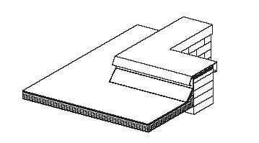

#.35.24. Gelaste buitenhoeken:
- Hoek: 90°
- Vorm: [voorbeeld]
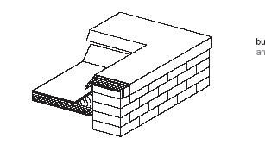

#.35.25. Speciale hoeken en / of aansluitingen:
- Vorm: [voorbeeld]
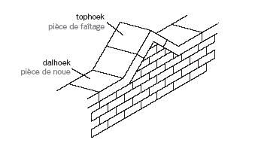

.32.30. Afwerking:

.32.35. Speciale afwerkingen:
- Type: beschermfolie opgekleefd over de volledige bovenzijde

.40. UITVOERING

.41. Basisreferenties:

.41.10. Belangrijke opmerking:
Bij montage rekening houden met de uitzetting van aluminium, ca 1 mm per meter lengte.
Ter vermijding van corrosie van het aluminium dient direct contact met koper, lood, zink, staal e.d. voorkomen te worden.

.42. Algemene voorschriften:

.42.10. Voorbereidende werkzaamheden:

.42.11. Bescherming van andere elementen:
...

.42.40. Opslag:
Aluminium profielen dienen in een droge ruimte opgeslagen en ondersteund te worden, teneinde ongewenste vervormingen en/of uiterlijke onvolkomenheden te voorkomen.

.44. Plaatsingswijze:

.44.20. Montage:
De plaatsing gebeurt overeenkomstig de voorschriften van de fabrikant. De muurafdekprofielen worden ... en rechtlijnig aangebracht en in zo groot mogelijke lengte verwerkt.
#Er wordt gebruik gemaakt van speciale gelaste binnen- en buitenhoekstukken.

#.44.21. Voegen:
#De voegen worden afgewerkt met een elastische gevelkit volgens STS 56.1.
#Ook de voegen tussen de verticale kopschotten en het metselwerk worden zorgvuldig afgekit.
...

.43.30. Bevestiging:
De bevestiging met de ondergrond gebeurt d.m.v. een aan de ondergrond en dakdichting aangepaste bevestigingwijze, overeenkomstig de detailtekeningen en/of de voorschriften van de fabrikant.
De bevestigingwijze garandeert een waterdichte afwerking en dient zo opgevat dat vervormingen door temperatuur schommelingen worden voorkomen.
#Bevestiging- en dilatatieklangen worden waar nodig en in nuttige aantal aangebracht minimaal om de #750 mm.#... mm.

.60. CONTROLE- EN KEURINGSASPECTEN

.61. Voor levering:

.61.10. Voor te leggen documenten:
KOMO® attest-met-productcertificaat nr SKG 04.10.078.
...

.61.33. Plannen met de afwerkingdetails en plaatsingplannen:
Afwerkingdetails, o.a. met de verschillende maten en de positie van de verbindinghoeken en de bevestiging- en dilatatieankers, opgesteld door de aannemer dienen vooraf ter goedkeuring aan de architect te worden voorgelegd.

.63. Voor uitvoering:

.63.10. Gebreken die afkeuring tot gevolg hebben zijn:
...

.65. Na uitvoering:

.65.20. Toleranties:
#De bevestiging van de profielen moet een trekkracht van ... N/lm kunnen weerstaan.

.65.30. Plaatsing:
Het geheel verzekert een waterdichte aansluiting met de dakdichting.

Roval Aluminium-posten voor de meetstaat

Roval C - Muurafdeksysteem in aluminium, vlakke uitvoering met één haakse zetting en één schuine zetting

#P1 Muurafdeksysteem Roval type C [maat A] [maat B (profielbreedte)] [maat C] VH [m]

#P2 Verbindingmiddelen [type: bevestigingklembeugels (dilatatieklembeugels) / geen] PM [1]

#P3 Waterneusrubber [ja / neen] PM [1]

#P4 Aangepaste aansluitingen [type] [maten: ... mm (op maat)] [volgens plannen] [koppelplaten en toebehoren inbegrepen] VH [st]

#P5 Kopschotten [type: dichtgelast / opstaand / geen] VH [st]

.30.30. Normen en technische referentiedocumenten:
>BRL 2701:2003 - NL Nationale beoordelingsrichtlijn voor het KOMO® Attest (-met-productcertificaat) voor metalen gevelelementen

ROVAL Aluminium BV
Oude Liersebaan 266
BE-2570 Duffel
Tel. : +32 (0)15 30 87 00
www.roval.be
info@roval.be
A Reynaers company

Hoofdkantoor :
Roval Aluminium BV
Maïsdijk 7
NL 5704 RM HELMOND
Postbus 145
NL 5700 AC HELMOND
Tel. : +31 (0)492-56 10 50
www.roval.nl
info@roval.nl
A Reynaers company

